2024-1 런치톡톡 안내(2024-1 Lunch talktalk)

※ 문의사항이 있으신 분은 brian0215@kw.ac.kr 혹은 카카오 단톡방에 문의해주세요
※ Any inquiries, please ask brian0215@kw.ac.kr or ask via kakao chat.
※ 有事情要咨询，发邮件给 brian0215@kw.ac.kr，或者连接聊群给老师咨询。
※ Những bạn có thắc mắc thì có thể nhắn hỏi qua mail brian0215@kw.ac.kr hoặc nhóm Kakaotalk.

안녕하세요 외국인 유학생 여러분, 국제교류팀입니다.
Hello international students,
各位留学生同学大家好
Xin chào các bạn du học sinh,

새 학기를 맞아 2024학년도 1학기 런치톡톡을 시작합니다.
We will kick-off our 1st "Lunch Talk Talk" program for Spring semester in 2024.
迎接新学期,2024学年度第 一学期将开始"Lunch Talk Talk"。
Nhân dịp bắt đầu học kỳ 1 năm học 2024, chương trình Lunch Talk cũng khởi động.

런치톡톡은 국제교류팀 직원과 광운대학교 유학생 여러분들이 함께 점심을 먹으며, 이야기를 나누는 프로그램입니다.
"Lunch Talk Talk"。是国际交流处职员和光云大学留学生一起吃午饭、聊天的项目。
"Lunch Talk Talk" is the program that staff from OIA and international students have lunch and small talk together.
Launch Talk là chương trình mà nhân viên của đội giao lưu quốc tế và các du học sinh trường đại học Kwangwoon cùng ăn trưa và trò chuyện.

여러분들이 어떻게 지내는지 어려움은 없는지 이야기를 들어보고자 자리를 마련했습니다. 국제교류팀에서 식사를 사드리니 부담 없이 참여해주세요.
We've prepare for this program to listen to your voice about how you are doing and whether you have any difficulties in campus life. OIA will treat you a lunch so please feel free to join.
为了听听大家是怎么过的,有没有困难,所以准备了这次活动。 国际交流组请客吃饭，请放心参与。
Chúng tôi ở đây để lắng nghe các bạn, các bạn đang sống thế nào và có gặp khó khăn gì không. Đội giao lưu quốc tế sẽ mua bữa ăn cho bạn, vì vậy hãy tham gia một cách thoải mái.

참여할 학생은 아래의 링크를 통해 단톡방에 참여해주세요.
If you feel like to join, please scan each of group chat QR code below.

감사합니다.
Thank you.
谢谢。
Cảm ơn

↓↓↓↓↓↓↓↓↓↓↓↓↓↓↓↓↓↓↓↓↓↓↓↓↓↓↓↓↓↓↓↓↓↓↓↓↓↓↓↓↓↓↓↓↓↓↓↓↓

<1st>
Freshmen&Transferred students Kakaotalk group chat QR CODE
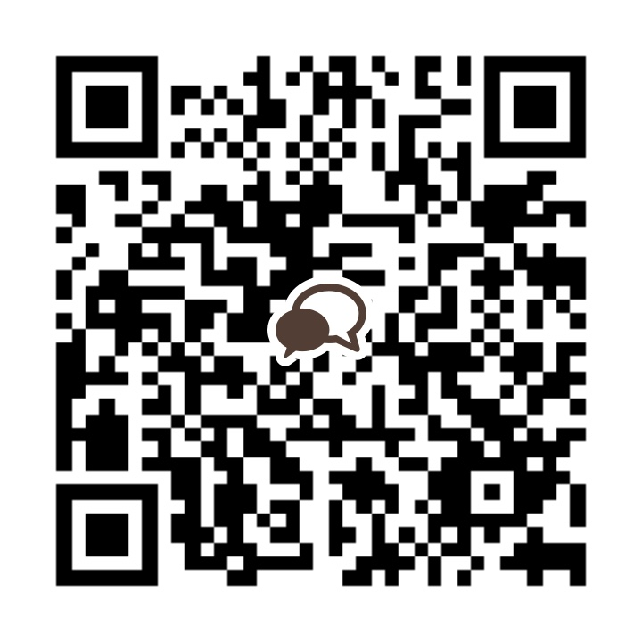
<2nd>
Exchange students Kakaotalk group chat QR CODE
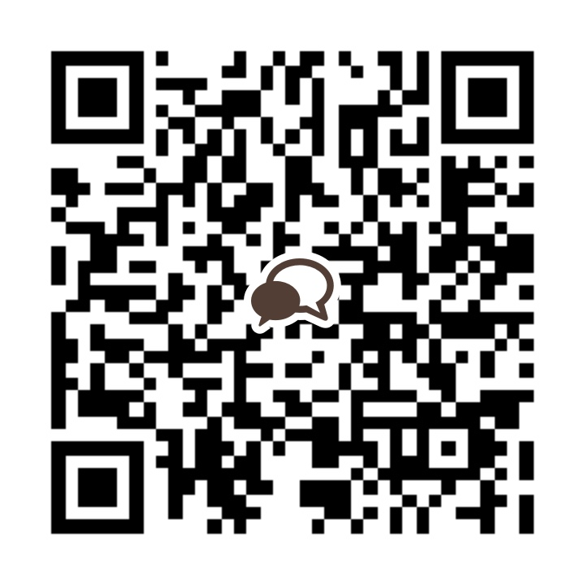
<3rd>
Vietnamese students Kakaotalk group chat QR CODE
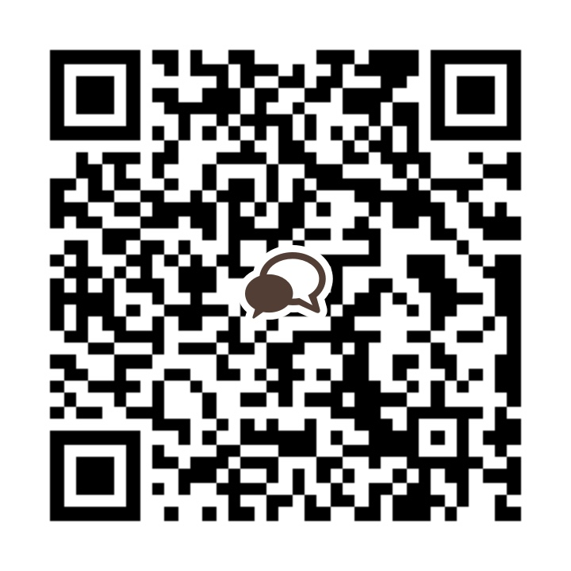
<4th>
Chinese students Kakaotalk group chat QR CODE
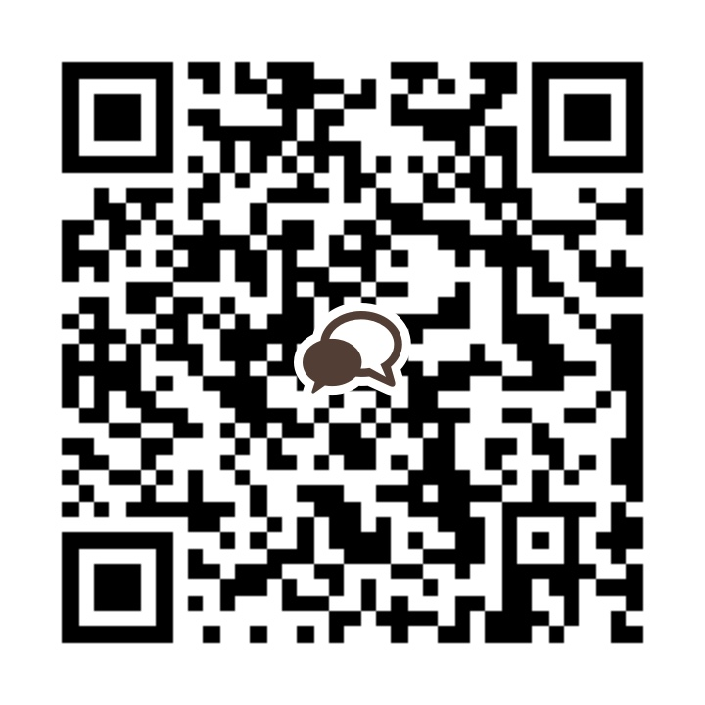
<5th>
Other nationality students Kakaotalk group chat QR CODE
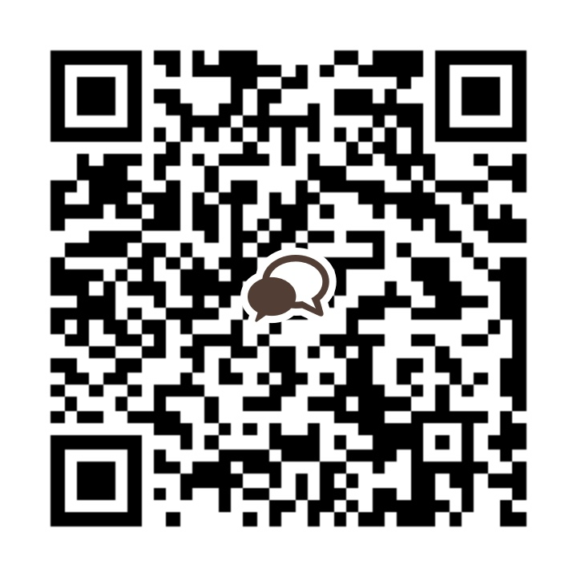

※ Please find your open chat QR Code and scan it to enter into oepn chat.

